Na zahtev(pitanje)potencijalnih ponuđača, ovim putem dostavljamo tražena pojašnjenja ( odgovor) u vezi JNMV 6/15, materijal za molerske I zidarske radove na tekućem održavanju zgrade.

Pitanje: stavka 14-stoji boja osnovna 0,75l-da li je za drvo ili metal?Na kojoj bazi-nitro,uljana ili vodorazrediva?
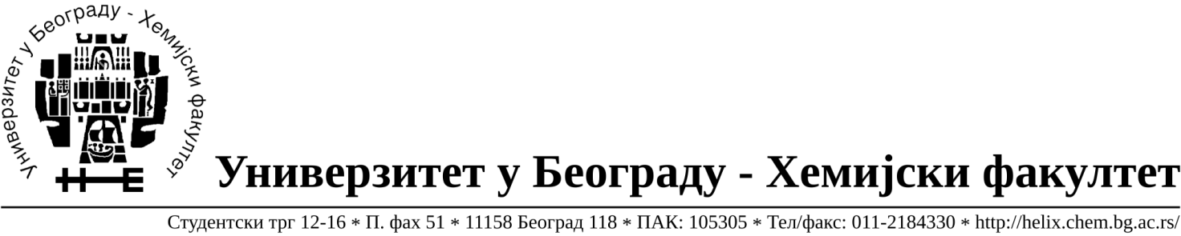
Odgovor: osnovna 0.75l za metal nitro.
Pitanje: stavke 78,79-pur pena-rucna ili pistoljska?
Odgovor: pur pena ručna
Pitanje: stavke 26,120,121-verovatno teh greska-treba da stoji "ili odgovarajuce"?
Odgovor: stavke 26, 120, 121 smo pisali proizvođača da bismo lakše objasnili koja nam vrsta materijala treba i koji nam je kvalitet potreban naravno treba da stoji "ili odgovarajuce".
Pitanje: stavke 159,160,161-koje boje jer postoji razlika u ceni i da li jednostranom ili dvostranom UV zaštitom?
Odgovor: transparentni leksan sa jednostranom UV zaštitom

U Beogradu, 24.02.2015.god.

